    - Каждый участник, допущенный к соревнованиям должен иметь:
- белое доги и пояс, соответствующий квалификации спортсмена;
- индивидуальную раковину на пах для юношей и юниоров, для девушек и юниорок – по желанию;
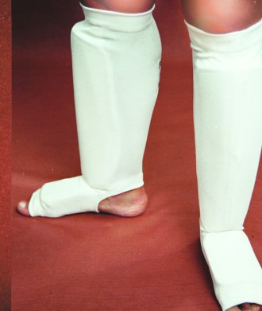
- протектор на грудь установленного образца – для девушек и юниорок;
- протекторы на голень и подъем стопы (чулочного типа, белого цвета) – для юношей и девушек 12-13 лет, 14-15 лет, юниоров и юниорок 16-17 лет;
- накладки на кисти рук (шингарды) с обязательной защитой суставов – для юношей и девушек 12-13 лет, 14-15 лет, юниоров и юниорок 16-17 лет;
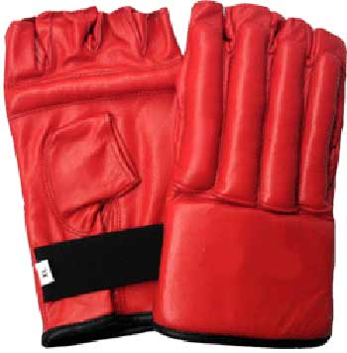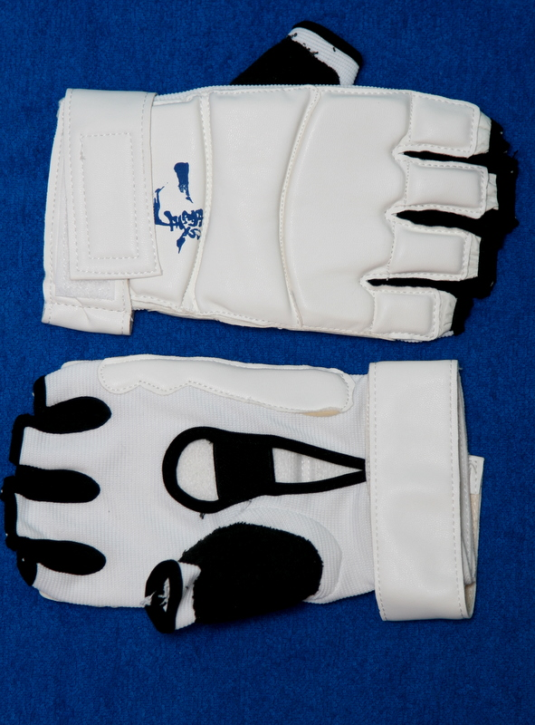

- шлем на голову с обязательной защитой подбородка – для юношей и девушек 12-13 лет, 14-15 лет, юниоров и юниорок 16-17 лет;
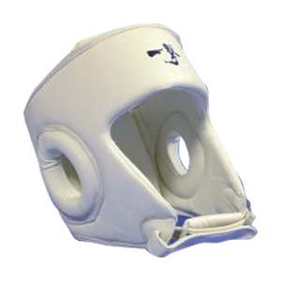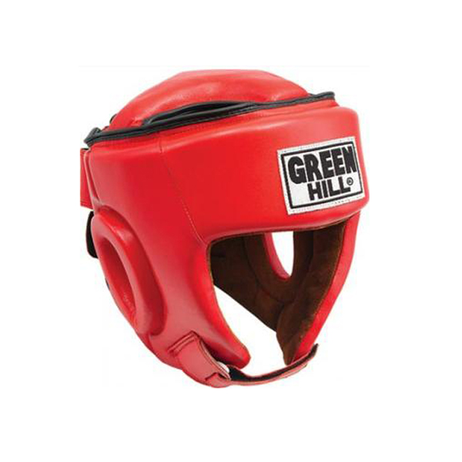
- капа – по желанию, кроме случая, когда спортсмен носит брекеты.

ВНИМАНИЕ! Все средства защиты должны быть индивидуальны у каждого участника и представлены на мандатной комиссии!

